**体验ImageX 玩转系统映像**

ImageX是微软开发的一款映像文件工具，其创建的Windows映像(.wim)文件格式已经成为新的标准。我们熟知的Vista这个庞然大物就是用它来封装的，.wim文件相比ghost文件有很多优势。有人预言ImageX将成为Ghost的继任者。但是，不少用户对ImageX不是很了解，下面笔者结合实例，带大家体验ImageX的强大功能。

**本地下载：ImageX一键恢复09.08.15**  
<http://www.myfiles.com.cn/soft/1/1410.htm>

**1、安装及环境**

ImageX是绿色软件不用安装，只需把软件包解压到目录中即可。ImageX是一个命令行程序，因此要在命令提示符下运行。

ImageX的一般操作的环境可以在当前系统的命令行下，不过笔者建议最好光盘引导系统到DOS环境下进行，如果对DOS界面比较陌生的用户可以在Windows PE下进行。笔者下面的演示都是在Windows PE下进行的。

**2、应用实例**

**（1）、创建映像**

创建系统映像这也许是大家平时用得最多的系统备份方式。系统部署完成之后，在最佳运行状态下利用ImageX创建一个系统映像这是非常必要的，也是一种好习惯。

ImageX创建系统备份映像的命令格式为：

**imagex [FLAGS] /CAPTURE image_path image_file "image_name" ["description"]**

其中“image_path”是需要备份的目录，“image_file image_name”是映像文件保存的路径和文件名，“description”描述信息，方便区分。另外，其中“FLAGS”是一个附带参数，包括/BOOT、/CHECK、/COMPRESS、/CONFIG、/NORPFIX、/SCROLL、/VERIFY等，我们最常用的是/COMPRESS即压缩。创建系统映像就利用该参数，以缩小映像文件体积。

比如我们要将C盘的Vista操作系统备份到E盘，具体操作是：

打开命令行工具，切换到ImageX所在目录，执行最大压缩maximum(其它参数还有不压缩none和快速fast)，在命令行下输入命令 imagex /compress maximum /capture C: D:\XP.wim "Win_XP_wim"(图1)

[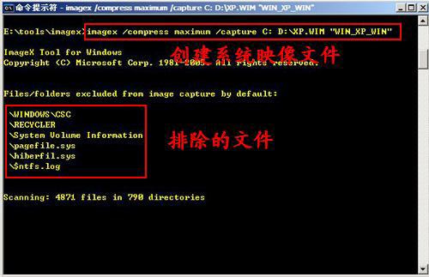](http://news.mydrivers.com/Img/20090817/10380523.jpg)  
图1 创建系统映像文件

这样C盘的XP系统就备份到D盘，映像文件为XP.wim。从图上我们可以看出使用ImageX备份时，会开始扫描目录中的所有文件和文件夹，然后自动排除系统的页面文件、休眠文件等，这样创建出来的系统映像是最干净的，它可以节省不少的磁盘空间，这也是它比其它类似工具高明的地方。另外，在加了参数/compress maximum时，备份时间会稍长一些，但是映像文件的体积会小很多。在笔者的硬件平台上者测试备份一个XP系统大概需要5分钟，相比其他软件已经够快了。

**（2）、备份文件夹**

ImageX不仅可以备份整个分区，还可以有选择地备份文件夹，比如我们备份C:\Windows\system32\config即系统配置文件夹，就可以在命令行下输入命令imagex /compress maximum /capture C:\WINDOWS system32\config D:\config.wim "XP_config"即可。(图2)

[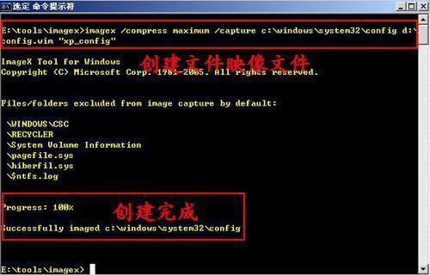](http://news.mydrivers.com/Img/20090817/10382283.jpg)  
图2 创建完成

对于其他文件夹的备份类似，这非常适合我们有选择地备份某些资料。ImageX的备份和利用系统的“复制”功能拷贝一个文件副本是完全不一样的。首先文件体积小便于保存，另外.wim也利于文件的保密和传输。文件备份是imagex的一个特色，这时ghost所没有的。

**（3）、追加映像**

有的时候我们在利用Imagex创建完系统映像之后，又对系统做了某些优化或者修改，此时不用创建新的系统映像，我们只需利用ImageX的追加映像功能，即能将系统中的所有文件备份到一个已经存在的WIM映像中并替换其中的同名文件。当然除了系统映像之外，对于其它文件映像的追加完全一样，Imagex的这一特性很适合更新备份和增量备份。

ImageX映像追加命令的格式是：imagex /append 需要备份的目录 映像保存的路径和文件名“文件描述”。

例如我们备份XP系统到安装映像中可以使用如下命令(假定安装映像在D:\XP.wim "WinXP")imagex /append C: D:\XP.Wim "Win_XP_wim"。值得一提的是这样备份的映像文件的体积是非常小的，适合小硬盘用户或者移动设备携带。(图3)

[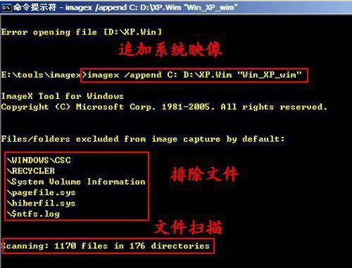](http://news.mydrivers.com/Img/20090817/10383583.jpg)  
图3 追加系统映像

**（4）、拆分映像**

有时候由于映像文件太大刻盘或者传输不便，我们需要将创建出来的映像文件按照一定大小拆分，可以使用ImageX的“/split”参数。例如，如果我们希望将之前创建的XP.wim文件以640 MB为大小拆分，以便刻录到CD光盘上，那么可以使用这条命令：imagex /split D:\XP.wim d:\datasplited.swm 640(图4)

[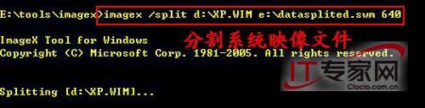](http://news.mydrivers.com/Img/20090817/10385135.jpg)  
图4 拆分映像

该操作将会创建一系列带有固定编号的.swm文件，例如我们要拆分的文件是xp.wim，那么拆分后的文件就是xp1.swm、xp2.swm等，这样拆分后的文件拷贝传输就方便多了。

**（5）、应用映像**

有备份就有还原，利用ImageX还可以将映像文件还原成它原来文件结构的文件。比如我们可以将备份的系统映像释放到系统分区实现系统还原。其命令格式是“imagex [FLAGS] /APPLY 映像保存的路径和文件名 映像卷数 释放的路径”。

需要说明的是一个WIM映像可以包含非常多的分卷，分卷技术是一项非常实用的技术。我们知道Vista的安装光盘(WIM)中包含了所有的Vista版本，其实每个版本就是一个卷，我们选择安装Vista版本的时候其实就是选择卷，然后Vita通过imagex进行安装。比如我们可以将Vista和XP备份在同一个Wim文件里，一个系统分一个卷，通过卷技术打造双系统甚至多系统安装光盘，在安装时通过选择卷来安装不同的系统。

接着上面的任务释放系统映像，由于刚才用imagex备份时没有输入卷数，那就只要一个卷，在还原时就输入“1”。命令为：imagex /APPLY D:\XP.wim 1 E: 由于我们在当前系统的命令下进行演示，只能是否系统映像到非系统盘(比如E盘)。如果要实现对系统的还原，我需要在DOS界面或者Windows PE环境下进行。(图5)

[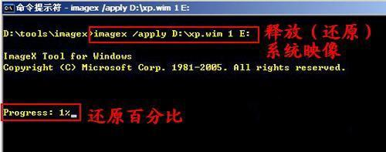](http://news.mydrivers.com/Img/20090817/10390382.jpg)  
图5 还原映像

**（6）、信息查看**

有时我们需要查看Wim映像文件中所包含的文件，通过命令“imagex /dir 映像文件路径及文件名”映像文件中的所有文件一览无余，该命令可以显示其中所有目录中的文件。比如我们要查看上面创建的D:\Config.wim映像文件的内容，输入命令imagex /dir d:\config.wim 1 即可。(图6)

[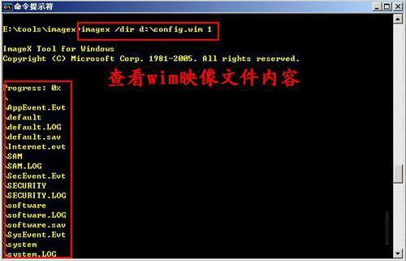](http://news.mydrivers.com/Img/20090817/10391791.jpg)  
图6 查看WIM映像文件

ImageX还可以查看.wim文件的详细信息，命令格式是“imagex /info 映像的路径及文件名”，比如们查看刚才创建的系统映像文件的详细信息就可以通过命令来实现：imagex /infO D:\XP.wim，回车后就会看到映像的卷数、压缩方式、描述等信息。(图7)

[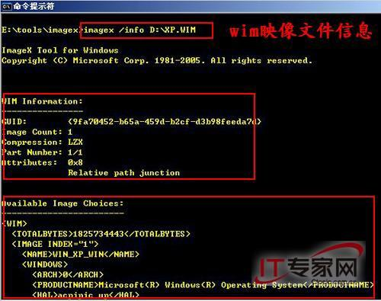](http://news.mydrivers.com/Img/20090817/10392732.jpg)  
图7 WIM映像文件信息

总结：其实ImageX的功能非常强大，不仅可以备份还原系统，还可以打造自己的系统安装盘。通过imagex可以打造一个真正的系统安装盘，其中可以集成驱动、补丁、语言包，可以实现无人值守等功能。希望大家能够以本文为出发点挖掘出ImageX更多的功能，彻底玩转映像文件。